**Name**: P.Venkatesh Reddy

**Roll no**:20BQ1A05J4

**PROBLEM STATEMENT-1**

**GitHub Link:** https://github.com/venkateshreddy2003/FED/tree/main/Assignment-1

**File name**: table.html

**Code**:

<!DOCTYPE html>

<html>

    <head>

        <title>Table</title>

        <link rel="stylesheet" href="table.css"/>

    </head>

    <body>

        <center>

            <table>

                <tr>

                    <td style="width:400px;"colspan="7">

                       <center> Example of

                        Perfect Square using

                        table.

                       </center>

                    </td>

                </tr>

                <tr class="bordering">

                    <th rowspan="7" class="bordering">

                        Int 1

                    </th>

                    <th rowspan="2" class="bordering">

                        n*n

                    </th>

                    <th colspan="5" class="bordering">

                        Int2

                    </th>

                </tr>

                <tr class="bordering">

                    <td class="bordering">1</td>

                    <td class="bordering">2</td>

                    <td class="bordering">3</td>

                    <td class="bordering">4</td>

                    <td class="bordering">5</td>

                </tr>

                <tr class="bordering">

                    <td class="bordering">1</td>

                    <th class="bordering">1</th>

                    <td class="bordering">2</td>

                    <td class="bordering">3</td>

                    <td class="bordering">4</td>

                    <td class="bordering">5</td>

                </tr>

                <tr class="bordering">

                    <td class="bordering">2</td>

                    <td class="bordering">2</td>

                    <th class="bordering">4</th>

                    <td class="bordering">6</td>

                    <td class="bordering">8</td>

                    <td class="bordering">10</td>

                </tr>

                <tr class="bordering">

                    <td class="bordering">3</td>

                    <td class="bordering">3</td>

                    <td class="bordering">6</td>

                    <th class="bordering">9</th>

                    <td class="bordering">12</td>

                    <td class="bordering">15</td>

                </tr>

                <tr class="bordering">

                    <td class="bordering">4</td>

                    <td class="bordering">4</td>

                    <td class="bordering">8</td>

                    <td class="bordering">12</td>

                    <th class="bordering">16</th>

                    <td class="bordering">20</td>

                </tr>

                <tr class="bordering">

                    <td class="bordering">5</td>

                    <td class="bordering">5</td>

                    <td class="bordering">10</td>

                    <td class="bordering">15</td>

                    <td class="bordering">20</td>

                    <th class="bordering">25</th>

                </tr>

            </table>

        </center>

    </body>

</html>

**File name**: table.css

Code:

.bordering{

    border: 1px inset;

    text-align: center;

}

table{

    border: 2px;

    border-style: outset;

}

**output:**

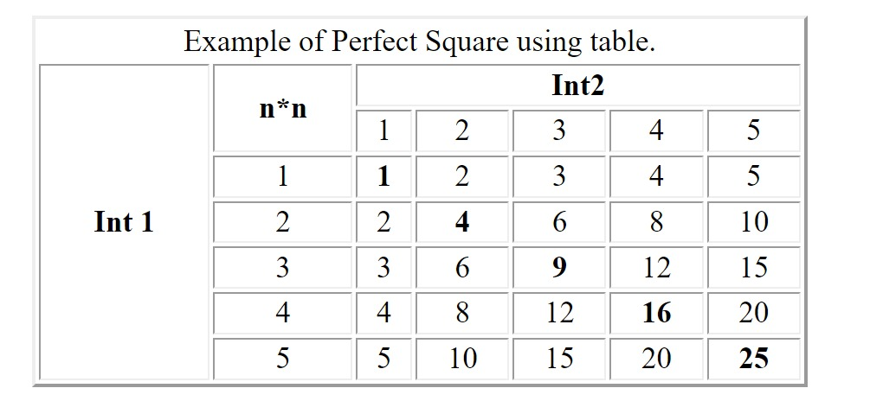

**PROBLEM STATEMENT-2**

**File name:** xyz_university.html

**Code:**

<!DOCTYPEhtml>

 <html lang="en">

    <head>

        <title>RegisterationForm</title>

    </head>

    <body>

        <br>

        <center>

            <form>

                <label>FirstName:<span style="color:red;">*</span></label>

                <input type="text"requiredmaxlength="10"><br><br>

                <label>LastName:<span style="color:red;">*</span></label>

                <input type="text"requiredmaxlength="10"><br><br>

                <label>Dateofbirth:<span style="color:red;">*</span></label>

                <input type="date"required><br><br>

                <label>Gender</label>

                <input type="radio"name="gender"/>Male

                <input type="radio"name="gender"/>Female

                <input type="radio"name="gender"/>other

                <br><br>

                <label>Degree</label>

                <select>

                    <option value="Bachelors">Bachelors</option>

                    <option value="Masters">Masters</option>

                    <option value="Doctorate">Doctorate</option>

                </select><br><br>

                <label>Specialization</label>

                <input type="text"maxlength="40"><br><br>

                <label>CurrentCGPA</label>

                <input type="number"min="0"max="5"step="0.1"><br><br>

                <label>PhoneNumber</label>

                <input type="text"pattern="/[0-9]*/"><br><br>

                <label>Address</label>

                <textarea rows="4"cols="40">

                </textarea rows=><br><br>

                <input type="button"value="Submit">

            </form>

    </center>

    </body>

 </html>

**Output:**

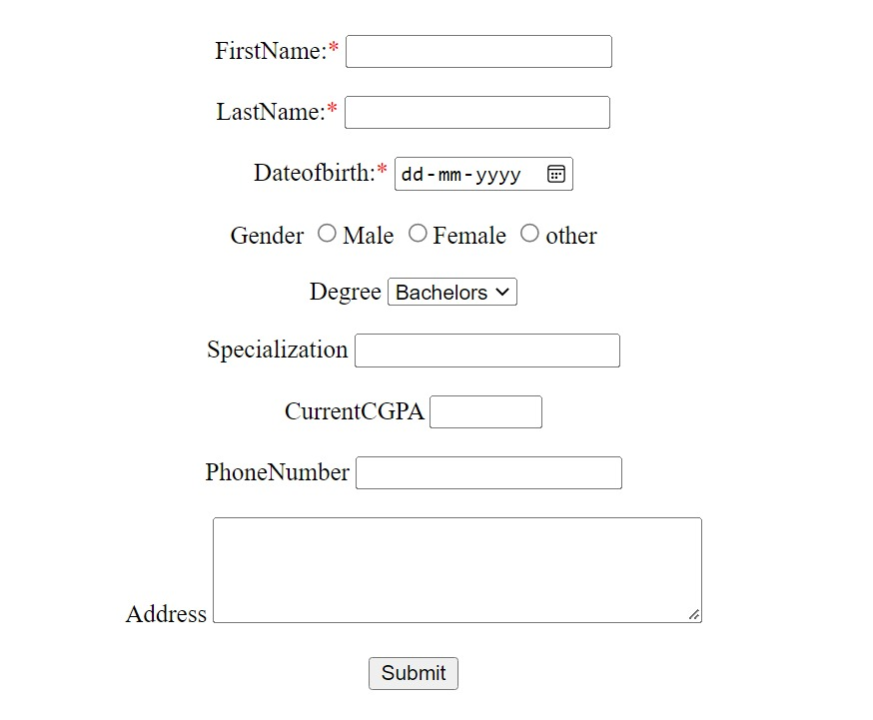

**PROBLEM STATEMENT-3**

**File name:** login_form.html

**Code:**

<!DOCTYPE html>

<html lang="en">

<head>

    <link rel="stylesheet" href="form-style.css">

</head>

<body>

    <div class="div1">

        <h2 style="color: darkblue;">Login Here</h2>

        <form>

            <p>Email:</p>

            <input type="email" id="e_mail" placeholder="Email" maxlength="10">

            <p>Password:</p>

            <input type="password" id="pw" placeholder="Password" maxlength="10">

            <br>

            <br>

            <input type="button" value="Login" class="button">

        </form>

    </div>

</body>

</html>

**File name:** form-style.css

**Code:**

.button{

    background-color: blue;

    color: white;

    border-radius: 2px;

}

.div1{

    border: 15px solid darkblue;

    border-radius: 25px;

    width: 20%;

    margin: auto;

    padding-bottom: 30px;

    padding-left:10px;

}

body{

    color: darkblue;}

**Output:**

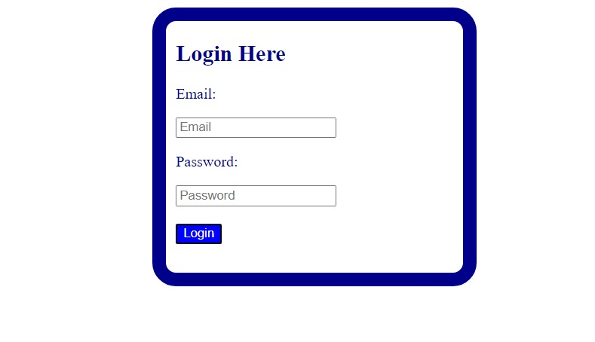

**PROBLEM STATEMENT-4**

**File name:** PositionExample.html

**Code:**

<!DOCTYPEhtml>

 <html lang="en">

 <head>

    <title>ProblemStatement4</title>

    <style>

        .div1{

        position:relative;

        height:50px;

        width:70%;

        border: 2pxsolidblack;

        font-weight:bold;

        background-color:rgba(0,255,255,0.2);

        }

        .div2{

        position:relative;

        height:200px;

        width:70%;

        margin-left:30px;

        border:2pxsolidblack;

        font-weight:bold;

        background-color:lightpink;

        }

        .div3{

        height:50px;

        width:70%;

        border:2pxsolidblack;

        position: relative;

        font-weight:bold;

        background-color:rgba(0,255,255,0.2);

        }

        .div1-1{

        position:absolute;

        top:0px;

        right:0px;

        left:60%;

        height:30px;

        width:50%;

        border:2pxsolidblack;

        font-weight:bold;

        background-color:blanchedalmond;

        }

        .div2-1{

        position:absolute;

        background-color:blanchedalmond;

        left:15%;

        height:30%;

        top:20px;

        width:70%;

        bottom:50px;

        }

        .div2-2{

        position:absolute;

        background-color:blanchedalmond;

        left:10%;

        height:20%;

        top:70%;

        width:70%;

        bottom:50px;

        }

 </style>

 </head>

 <body>

 <div class="div1">Header

        <div class="div1-1">Content1</div>

 </div>

 <div class="div2">Content

        <div class="div2-1">

        Content2

        </div>

        <div class="div2-2">Content3</div>

 </div>

 <div class="div3">Footer

 </div>

 </body>

 </html>

**Output:**

